МІНІСТЕРСТВО ОСВІТИ І НАУКИ УКРАЇНИ

НАЦІОНАЛЬНИЙ ТЕХНІЧНИЙ УНІВЕРСИТЕТ УКРАЇНИ

„КИЇВСЬКИЙ ПОЛІТЕХНІЧНИЙ ІНСТИТУТ ім. І. Сікорського”

Факультет прикладної математики  
Кафедра програмного забезпечення комп’ютерних систем

**КУРСОВА РОБОТА**з дисципліни «Компоненти програмної інженерії.   
Частина 4. Якість та тестування програмного забезпечення»   
на тему

**Розробка програмного продукту  
 «Димове тестування авторської програми»**

Виконала студентка

ІІ курсу групи КП-11   
Кирильчук Олександра Артурівна  
Керівник роботи  
доцент Ткаченко К.О.  
Оцінка

(дата, підпис)

КИЇВ 2023

ЗМІСТ

ПЕРЕЛІК УМОВНИХ ПОЗНАЧЕНЬ, СКОРОЧЕНЬ, ТЕРМІНІВ 2

ВСТУП 3

1. АСПЕКТИ СУЧАСНИХ ПІДХОДІВ ТА МЕТОДІВ ДИМОВОГО ТЕСТУВАННЯ ПРОГРАМНОГО ЗАБЕЗПЕЧЕННЯ 5

**1.1 Сутність поняття тестування програмного забезпечення 5**

**1.2. Типи тестування 6**

**1.3 Автоматизоване тестування 8**

**1.4 Димове тестування 11**

**1.5 Web-додатки 15**

**1.6 Топ три інструмента у 2023 році 18**

**1.7 Характеристика інструменту Selenium 21**

2. РОЗРОБКА ТА ТЕСТУВАННЯ ПРОГРАМНОГО ЗАБЕЗПЕЧЕННЯ 24

**2.1 Опис Web-додатку 24**

**2.2 Необхідні інструменти для створення автотестів 25**

**2.3 Вибір мови програмування 26**

**2.4 Створення документації 28**

3. КІНЦЕВІ РЕЗУЛЬТАТИ 29

**3.1** **Автоматизоване димне тестування системи веб-додатку** 29

**3.1.1. Створення проєкту 29**

**3.1.2. Створення тест-кейсів 32**

**3.2** **Аналіз отриманих результатів** 41

ВИСНОВКИ 43

СПИСОК ВИКОРИСТАНИХ ДЖЕРЕЛ 45

# ПЕРЕЛІК УМОВНИХ ПОЗНАЧЕНЬ, СКОРОЧЕНЬ, ТЕРМІНІВ

ПК – персональний комп’ютер.

ПЗ – програмне забезпечення.

IDE – середовище розробки.

ОС – операційна система.

HTTP – Hypertext Transfer Protocol.

HTTPS – HyperText Transfer Protocol Secure.

АРІ – прикладний програмний інтерфейс.

GUI – графічний інтерфейс користувача.

XML – розширювана мова розмітки (Extensible Markup Languege).

Selenium – набір інструментів, призначених для автоматизації веб браузерів

на різних платформах.

# ВСТУП

Тестування програмного забезпечення є важливою частиною процесу розробки. Воно допомагає гарантувати, що програмне забезпечення відповідає вимогам і не містить помилок.

У 2023 році тестування програмного забезпечення (ПЗ) продовжує розвиватися в напрямку автоматизації, штучного інтелекту та хмарних технологій.

Автоматизація тестування є однією з основних тенденцій тестування в останні роки. Вона дозволяє виконувати тести швидко і ефективно, що є особливо важливим для великих і складних проектів. У 2023 році автоматизація тестування буде продовжувати розвиватися завдяки появі нових інструментів і технологій. Наприклад, машинне навчання і штучний інтелект використовуваються для створення більш ефективних і точних тестів.

Одним із видів тестування програмного забезпечення є димове тестування. Димове тестування - це швидке і поверхневе тестування, яке проводиться для перевірки основних функцій програмного забезпечення. Димове тестування зазвичай виконується на ранніх етапах розробки, щоб визначити, чи готова програма до подальшого тестування.

У цій курсовій роботі було проведено димове тестування авторської програми, а саме веб-застосунку “ToDo” за допомогою інструменту Selenium WebDriver та Selenium IDE

В роботі було використано мову програмування Java, оскільки вона має зручний синтаксис, широкі можливості для обробки об'єктів та велику кількість наявних бібліотек.

Об’єктомдослідження є димове тестування веб-додатків.

Мета даної курсової роботи – проаналізувати теорію автоматизованого smoke тестування веб-додатків та створити автотести на основі тест-кейсів за допомогою інструменту Selenium WebDriver та Selenium IDE.

Для досягнення цієї мети були вирішені такі завдання:

* Проведено аналіз теоретичних основ димового тестування.
* Розроблено теск-кейси димового тестування для веб-застосунку “ToDo”.
* Виконано димове тестування веб-застосунку “ToDo” за допомогою інструменту Selenium WebDriver та Selenium IDE.
* Проаналізовано результати димового тестування.

# АСПЕКТИ СУЧАСНИХ ПІДХОДІВ ТА МЕТОДІВ ДИМОВОГО ТЕСТУВАННЯ ПРОГРАМНОГО ЗАБЕЗПЕЧЕННЯ

## 1.1 Сутність поняття тестування програмного забезпечення

Тестування – це одна з технік контролю якості, що включає в себе планування, проєктування, виконання тестування та аналіз відповідних результатів.

Тестування програмного забезпечення – це процес аналізу програмного засобу і відповідної документації, з метою виявлення дефектів і підвищення якості продукту.[4] Тестування ПЗ охоплює не тільки проведення тестів, але й інші елементи процесу забезпечення якості, такі як:

1. Планування та аналіз вимог.
2. Критерії початку тестування.
3. Стратегія тестування.
4. Проєктування тестових сценаріїв (тест-планів, тест-кейсів, користувацьких вимог).
5. Виконання тест-кейсів, вимог.
6. Фіксація дефектів.
7. Аналіз результатів.
8. Написання звітів.

Стосовно цілі тестування, можна виділити такі основні аспекти:

* Надання інформації про якість програмного забезпечення кінцевому замовнику.
* Підвищення якості тестового ПЗ.
* Запобігання виявленню нових дефектів.

## 1.2. Типи тестування

Ручне тестування (manual testing) – це вид тестування, в якому тестують ПО вручну, тобто не використовують ніяких середовищ автоматизації.

Тестувальник має роль звичайного користувача програми та перевіряє продукт, щоб виявити баги у програмі. Ручне тестування – найбільш низькорівневий і простий тип тестування, який може займати багато часу, але якщо глянути на довгострокову перспективу, то він економічно вигідніший.

Ручне тестування поділяється на декілька видів, як-от:

1. Модульне тестування ( Unit Testing).
2. Інтеграційне тестування (Integration Testing).
3. Системне тестування (System Testing).
4. Операційне тестування (Release Testing).
5. Приймальне тестування (Acceptance Testing).

Для професійного тестування використовується тест-плани з варіантами тестування.

Тест-план – це документ, який описує весь розмір роботи, яку повинен виконати тестувальник, починаючи з опису об’єкту, цілі, ресурси і графіки апланованих тестових активностей, стратегії тестування, розкладу, критерії початку і кінця тестування, до необхідного в процесі тестування обладнання, методи проєктування тестів. Оцінка всіх можливих ризиків тестування з варіантами їх можливого вирішення. [4]

Переваги такого виду тестування полягає в таких аспектах:

* Користувацький feedback. Весь звіт тестувальника можна розглянути як відгук від повноцінного користувача.
* Інтерфейсний feedback. Користувацький інтерфейс можна протестувати повністю тільки в ручну.
* Економічна вигода.
* Тестування в реальному часі. Можливість розпочати тестування на перших етапах впровадження без кінцевого продукту.
* Можливість дослідницького тестування.

Недоліки такого тестування:

* Людський фактор. Це найбільш впливовий фактор, тому що усі люди можуть допустити помилки.
* Неможливість перевірки навантажувального тестування.
* Важкість повторної перевірки після внесення змін.

Автоматизоване тестування (automated Testing) – це набір технік, підходів і інструментальних елементів, які дозволяють вилучити тестувальника з виконання деяких завдань в процесі тестування.[4]

У автоматизованому тестуванні використовується три рівні:

1. Тестування на рівні коду. (Модульне тестування).
2. Функціональне тестування.
3. GUI – тестування. (Graphical user interface – Графічний інтерфейс користувача).[4]

Для професійного тестування використовуються тест-кейси, які частково або повністю покривають інструментальне середовище, однак розробка тест-кейсів, запуск, оцінка виконання тестів та опис дефектів в баг-трекінгових системах не обходиться без втручання тестувальника.

Тест-кейс – це описана послідовність певних дії (кроків) і очікуваний результат для перевірки роботи певного функціоналу системи. Також необхідно, щоб опис кейса був таким, щоб виконати його міг будь-хто (тестувальник, розробник, аналітик, замовник).

Переваги такого виду тестування:

* Тестування навантаженості системи.
* Час виконання автотестів.
* Легкість повторної перевірки після внесення змін.
* Повторюваність.

Недоліки такого тестування:

* Великі витрати.
* Вартість інструменту автоматизації.
* Пропуск дрібних помилок.

Напівавтоматизоване тестування (semiautomated Testing) –використовуючи цей вид тестування, частину проводимо в ручному тестуванні, а іншу половину автоматизуємо за допомогою тестів.

У даній курсовій роботі було обрано використати автоматизоване тестування.

**1.3 Автоматизоване тестування**

Автоматизація тестів – найкращий спосіб підвищити ефективність, охоплення тестом і швидкість виконання при тестуванні програмного забезпечення. [1]

Автоматизоване тестування програмного забезпечення важливо з таких причин:

* Ручне тестування всіх робочих процесів, усіх полів, усіх негативних сценаріїв вимагає часу та грошей.
* Складно перевірити багатомовні сайти вручну.
* Автоматизація тестів при тестуванні програмного забезпечення не вимагає втручання людини. Ви можете запустити тест і залишити його без нагляду.
* Автоматизація тестів збільшує швидкість виконання тесту.
* Автоматизація сприяє збільшенню охоплення тестом.
* Тестування вручну може стати нудним, схильним до помилок.

У процесі автоматизації виконуються наступні кроки (рис. 1.2):

1. Вибір інструменту тестування.
2. Визначення сфери автоматизації.
3. Планування, проєктування та розробка.
4. Виконання тесту.
5. Технічне обслуговування.

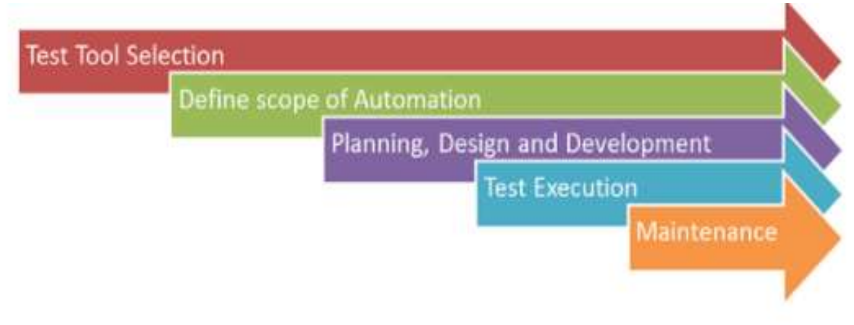

Рис. 1.2. Процеси автоматизованого тестування.

Види автоматизованого тестування:

* Димове тестування.

Тестування, що проводиться на початковому етапі і в першу чергу спрямоване на перевірку готовності розробленого продукту до проведення більш розширеного тестування, визначення загального стану якості продукту.

* Модульне тестування.

Це тестування кожної атомарної функціональності додатку окремо, в штучно створеному середовищі. Модульне тестування проводиться під час розробки програми розробниками.

* Інтеграційне тестування.

Вид тестування, при якому на відповідність вимог перевіряється інтеграція модулів, їх взаємодія між собою, а також інтеграція підсистем в одну загальну систему. Метою цього рівня тестування є виявлення дефектів взаємодії між цими програмними модулями при їх інтеграції.

* Функціональне тестування.

Один із видів тестування, спрямованого на перевірку відповідностей функціональних вимог ПЗ його реальним характеристикам. Основним завданням функціонального тестування є підтвердження того, що програмний продукт, який розробляється, володіє усім необхідним замовнику функціоналом.

* Регресійне тестування.

Визначається як тип тестування програмного забезпечення для підтвердження того, що нещодавня зміна програми або коду не вплинула негативно на існуючі функції.

* Перевірка рівня даних.

Сконцентровано на тій частині програми, яка відповідає за зберігання і деяку обробку даних (найчастіше – в базі даних чи іншому сховищі). Тут особливий інтерес представляє тестування даних, перевірка дотримання бізнес-правил, тестування продуктивності.

* Тестування чорної скриньки.

Це процес тестування системи або програмного забезпечення без попереднього знання того, як вона працює зсередини. Це стосується не лише незнання самого вихідного коду, але й того, що ви не бачили жодної проектної документації, пов’язаної з програмним забезпеченням. Тестувальники просто надають вхідні дані та отримують вихідні дані, як це робив би кінцевий користувач.

У даній курсовій роботі було проведено димове автоматизоване тестування. Далі розглянемо теорію димового тестування.

## 1.4 Димове тестування

Димове тестування - це процес тестування програмного забезпечення, який визначає, чи розгорнута збірка програмного забезпечення є стабільною чи ні. Димове тестування - це підтвердження для команди забезпечення якості (QA) для продовження подальшого тестування програмного забезпечення. Воно складається з мінімального набору тестів, що запускаються на кожній збірці для перевірки функціональності програмного забезпечення. Димове тестування також відоме як "Build Verification Testing" або "Confidence Testing".

Простіше кажучи, димові тести означають перевірку того, чи важливі функції працюють, і чи немає критичних помилок у збірці, що тестується. Це швидкий міні-регресивний тест основної функціональності. Це простий тест, який показує, що продукт готовий до тестування. Це допомагає визначити, чи збірка є дефектною, щоб подальше тестування не стало марною тратою часу та ресурсів.

Димове тестування проводиться щоразу, коли нові функціональні можливості програмного забезпечення розробляються та інтегруються з існуючою збіркою, що розгортається в середовищі QA/проміжному середовищі. Це гарантує, що всі критичні функціональні можливості працюють правильно чи ні.

У цьому методі тестування команда розробників розгортає збірку в QA. Вибирається підмножина тестових випадків, а потім тестери запускають тестові випадки на збірці. Команда QA тестує додаток на критичні функціональні можливості. Ці серії тестових випадків призначені для виявлення помилок, які є в збірці. Якщо ці тести пройдені, команда QA продовжує функціональне тестування.

Будь-який збій означає необхідність повернути систему розробникам. За кожної зміни збірки ми проводимо димове тестування для забезпечення стабільності.

Димові тести дозволяють визначити придатність збірки для подальшого формального тестування. Головна мета димового тестування - виявити ранні серйозні проблеми. Димові тести призначені для демонстрації стабільності системи та відповідності вимогам. Збірка включає всі файли даних, бібліотеки, модулі повторного використання, інженерні компоненти, необхідні для реалізації однієї або кількох функцій продукту.

Якщо ми не проводимо димове тестування на ранніх стадіях, дефекти можуть бути виявлені на пізніших стадіях, де це може бути дорожче. І дефект, виявлений на пізніших стадіях, може стати критичним і вплинути на випуск поставок.

Після випуску збірки в середовище QA димове тестування виконується інженерами QA/керівником QA. За кожної нової збірки команда QA визначає основну функціональність у додатку для виконання димового тестування. Команда QA перевіряє наявність критичних помилок у додатку, що тестується.

Автоматизоване тестування використовується для регресійного тестування. Однак ми також можемо використовувати набір автоматизованих тестових кейсів для запуску димового тестування. За допомогою автоматизованих тестів розробники можуть перевірити збірку відразу після того, як нова збірка буде готова до розгортання.

Замість того, щоб повторювати тест вручну кожного разу, коли розгортається нова збірка програмного забезпечення, записані тестові кейси для димового тестування виконуються на збірці. Це дозволяє перевірити, чи основні функціональні можливості все ще працюють належним чином. Якщо тест не пройдено, то вони можуть виправити збірку та одразу розгорнути її повторно. Це дозволяє заощадити час і забезпечити якісну збірку в середовищі QA.

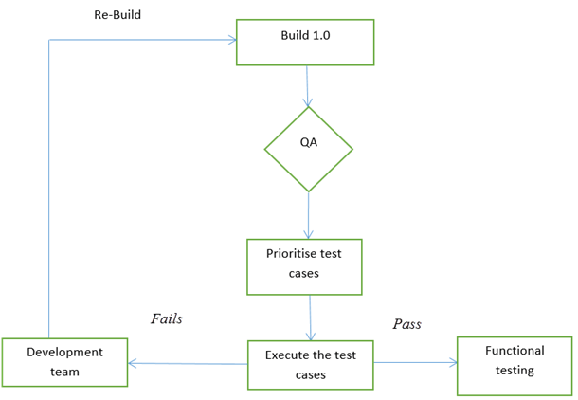  
Рис. 1.3. Цикл димового тестування.

Переваги димового тестування:

* Простота виконання тестування
* Рання ідентифікація дефектів
* Підвищення якості системи
* Зниження ризиків
* Легкий доступ до прогресу
* Економія часу та зусиль на тестування
* Легке виявлення та виправлення критичних помилок
* Швидке виконання
* Мінімізація ризиків інтеграції

Недоліки димового тестування:

* Неохоплює всіх функцій програми
* Помилки можуть залишатися
* Знизька ефективність для великих проектів
* Негативні тести не використовуються
* Обмеження у виявленні проблем

## Димове тестування є важливим елементом процесу тестування веб-додатків. Воно допомагає забезпечити, що веб-додаток працює належним чином і готовий до подальшого тестування.

## 1.5 Web-додатки

Web-додаток – клієнт-серверний додаток, в якому клієнт взаємодіє з вебсервером за допомогою браузера.

Програмне забезпечення веб-додатків складається з програм та даних, призначених для роботи в усьому світі, поєднання мережевого та клієнт-серверного програмного та апаратного забезпечення, виконуючи операції між локальними та віддаленими користувачами комп’ютера.

Клієнт-серверна архітектура – це архітектура, в якій мережеве навантаження розділяється між постачальниками послуг (серверами) і замовниками (клієнтами).[6]

Клієнт і сервер це програмне забезпечення розміщене на різних розрахункових машинах, що взаємодіє через мережеві протоколи. Можуть бути розміщені на одній машині (рис. 1.3).

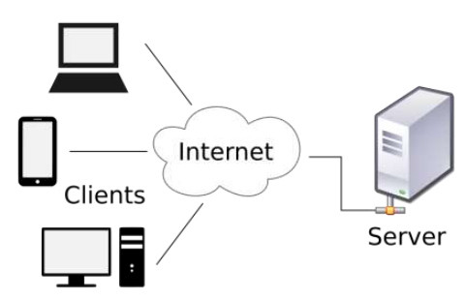  
Рис. 1.3. Клієнт-серверна архітектура.

Переваги та недоліки клієнт-серверної архітектури:

* Відсутність дублювання коду програми сервера і клієнта.
* Всі дані на сервері і він більш захищеніший.
* Простіше контролювати доступ.
* Вартість
* Залежність від роботи сервера.

Запит посилає клієнт на сервер, а сервер реагує на запит (request) і віддає свій Http response (відповідь).

Запит складається з таких компонентів як:

* Метод;

Методи поділяються на (GET, POST, PUT, DELETE, CONNECT, OPTIONS, PATH)

* Версія протоколу;

Поділяються на HTTP/1.1, HTTP/2(Більш захищеніший)

* Хост машини;

Місце знаходження ресурсу. (URL)

* Хедер.

Додаткова інформація, яку містить відправлений ресурс (рис. 1.4).[7]

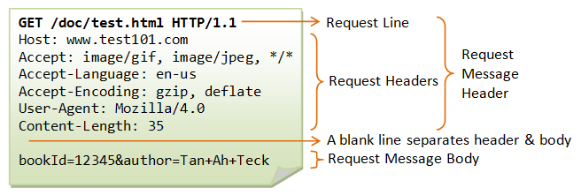

Рис. 1.4. Http request.

Відповідь на запит складається з таких компонентів як:

* Версія протоколу;

Поділяються на HTTP/1.1, HTTP/2 (більш захищеніший)

* Статус стану коду;

Вказує на успішність або неуспішність запиту.

Поділяється на:

1хх – переадресація, 100 – вказує, що браузер відправив запит на сервер, але процес відправки ще продовжується.

2хх – такі коди інформують про те, що сервер прийняв запит браузера і процес пройшов успішно.

3хх – з’являється, коли сервер вказує, що сторінка, яку ми запрошуємо, тимчасово або назавжди видалена та ресурс не доступний.

4хх – такі повідомлення свідчать про помилку у запиті.

5хх – такі повідомлення свідчать про помилку на сервері.

* Статус повідомлення;

Опис стану коду.

* Хедер.

Додаткова інформація, яку містить відправлений ресурс (рис. 1.5).[7]

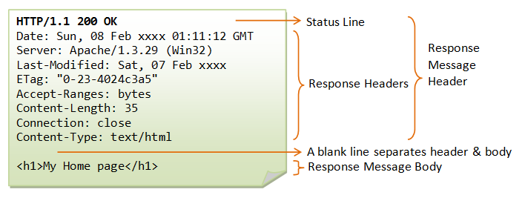

Рис. 1.5. Http response.

У даному пункті було описано поняття Web-додатку, його сутність та особливості. Також охарактеризували архітектуру клієнт-серверного додатку, види запитів та іх детальний розбір. Наступним кроком буде опис інструментів для автоматизованого тестування.

## 1.6 Топ три інструмента у 2023 році

Інструменти автоматизації тестування - це різні програми, які використовують для аналізу, створення та виконання автоматизованих тестів. Вибір конкретного інструмента залежить від вимог, за якими буде проходити тест. При виборі інструмента потрібно аналізувати та шукати більш відповідний, оскільки один вибраний інструмент не здатний забезпечити комплексну перевірку.

Нижче наведено кілька найкращих інструментів автоматизації випробувань:

1. Selenium.
2. Katalon Studio.
3. UFT.

Ось найкращі засоби автоматизації тестів, які, як вважають, найкраще вирішують проблеми автоматизації протягом кількох років. Інструменти, включені до цього списку, обираються за цими критеріями:

* Підтримка тестування API та сервісів.
* Пропонуючи деякі можливості AI / ML та аналітики.
* Популярність і завершеність.

Розглянемо кожен з них, детальніше оцінимо їхні параметри, переваги та недоліки роботи з інструментом.

Фреймворк Selenium підтримується кількома ОС (Windows, Mac, Linux), а також багатьма браузерами (Chrome, Firefox, IE, і браузерами Headless). Скрипти для цього кадру можна написати на більшості популярних сьогодні ЯП: Java, Groovy, Python, C#, PHP, Ruby та Perl.

Проте слід зазначити, що цей фреймворк має як плюси, і мінуси. До переваг можна віднести гнучкість, а також можливість написання складних і ефективних скриптів для тестування програм, що розробляються. З іншого боку, для того щоб почати працювати з Selenium, тестувальник повинен мати знання у програмуванні і бути готовим приділяти деяку кількість свого часу та енергії для написання спеціальних фреймів та бібліотек, що забезпечують виконання певних функцій у процесі тестування.

Веб-сайт: <http://www.seleniumhq.org/>

Ліцензія: безкоштовна

Katalon Studio – це ефективний інструмент для автоматизації процесу тестування веб-додатків, мобільних додатків та веб-сервісів. Katalon Studio є нащадком таких фреймворків, як Selenium та Appium. Він перейняв у останніх безліч переваг, пов'язаних з інтегрованою автоматизацією тестування.

Katalon Studio може бути інтегрований в CI/CD, він чудово працює у зв'язку з популярними інструментами під час тестування ПЗ: qTest, JIRA, Jenkins та Git. Для нього передбачено приємну функцію – Katalon Analytics, завдяки якій користувачі отримують повне уявлення про процес тестування. Для цього передбачені спеціальні звіти, що виводяться на екран користувачів у вигляді метрики, діаграм та графіків.

Веб-сайт: <https://www.katalon.com/>

Ліцензія: безкоштовна(Basic test automation for small teams or getting started.)

Unified Functional Testing (з англ. комплексне функціональне рішення для тестування ПЗ) або UFT – це популярний комерційний інструмент для функціонального тестування. Він надає повний набір функцій для тестування API, веб-сервісів, а також для тестування графічного інтерфейсу десктопних, мобільних та веб-застосунків на всіх існуючих платформах. Для цього інструмента передбачено розширену функцію розпізнавання об'єктів на основі зображень, документацію з автоматичного тестування.

UFT використовується Visual Basic Scripting Edition, який може стати в нагоді для запису інформації про виконане тестування, а також для управління об'єктами. UFT інтегрований з Mercury Business Process Testing та Mercury Quality Center. Інструмент підтримує CI за допомогою інтеграції з інструментами CI, такими як Jenkins.

Веб-сайт: <https://software.microfocus.com/fr-ca/software/uft>

Ліцензія: платна

# 

# 1.7 Характеристика інструменту Selenium

У попередньому підрозділі було розглянуто різні інструменти, за допомогою яких можливо відобразити автотести нашого веб-додатку. Було обрано один інструмент із перелічених – це Selenium WebDriver. Це, мабуть, найпопулярніший інструмент автоматизації тестів і здебільшого підходить для інтерфейсу користувача автоматизації веб-додатків. Як і всі засоби автоматизації інтерфейсу користувача, Selenium дозволяє нам імітувати дії миші та клавіатури від імені користувача та отримувати дані, які відображаються.

Selenium – це набір інструментів, призначених для автоматизації веббраузерів на різних платформах. Selenium може автоматизувати безліч різноманітних браузерів на різних платформах, використовуючи різні мови програмування і інтегруючись з різними тестовими фреймворками.

Selenium WebDriver – це гнучкий інструмент для автоматизованого тестування веб-проєктів на базі набору бібліотек для різних мов програмування, таких як Java, .Net (C#), Python, Ruby, PHP, Perl, JavaScript. Даний інструмент підтримує роботу на базі Windows, macOS та Linux, а також найпоширеніші браузери Google Chrome, Firefox, Safari, Edge, Internet Explorer та навіть деякі браузери без графічного інтерфейсу. Використовується Selenium WebDriver найчастіше з такими видами тестування, як регресійне та функціональне.

Як і всі засоби автоматизації інтерфейсу користувача, Selenium дозволяє нам імітувати дії миші та клавіатури від імені користувача та отримувати дані, які відображаються.

Переваги:

* інтеграція з великою кількістю мов програмування та кросплатформність;
* простий набір команд та легкість створення скриптів за допомогою бібліотек;
* виконання авто-тестів можна здійснювати без участі людини та у будь-який час;
* безкоштовний продукт з відкритим вихідним кодом.

Недоліки:

* необхідність володіння навичками програмування;
* обмеженість функціоналу в порівнянні з платними аналогами;
* не може бути використаний для тестування графічних елементів та Flash-об’єктів;
* наявність дефектів у самих бібліотеках.

Архітектура Selenium WebDriver складається з 4-х компонентів:

* драйвер конкретного браузера;
* клієнтська бібліотека Selenium;
* браузер;
* протокол JSON Wire (JavaScript Object Notation).

Драйвер браузера отримує запити від мовної прив'язки та викликає файл відповідної операції в браузері. Кожен тип браузера має власний драйвер. Оскільки всі драйвери «розуміють» один і той же дротовий протокол JSON, той самий тест може використовуватися з іншим драйвером та відповідним браузером (рис. 2.1).

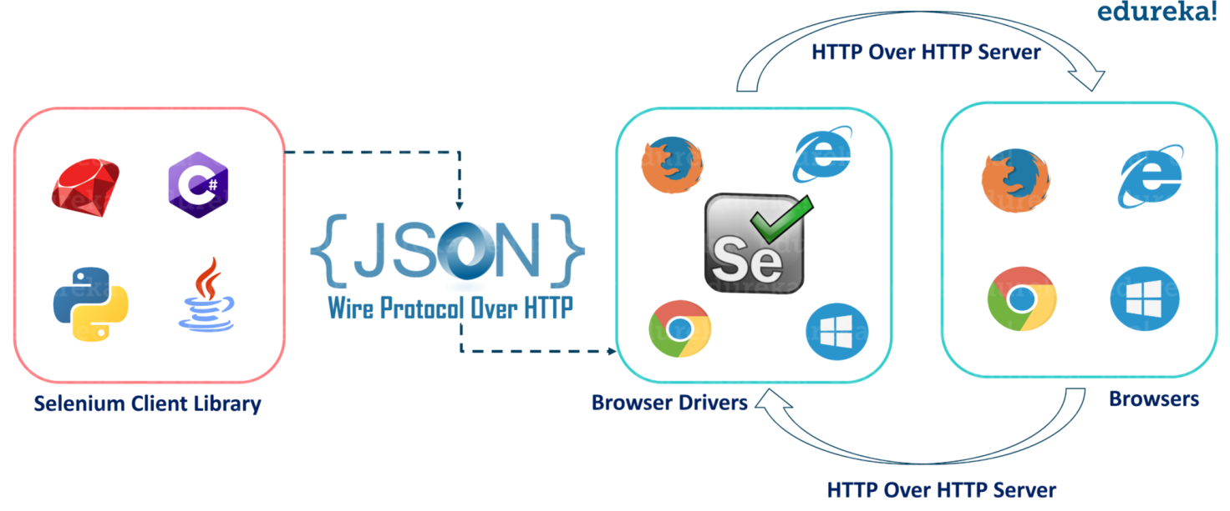

Рис. 2.1. Selenium WebDriver Automation Framework.

Selenium також пропонує спеціальний плагін для Chrome і Firefox, який називається Selenium-IDE. Цей плагін дозволяє записувати тестові кейси, а також базове управління та редагування цих тестових кейсів без написання коду. Це також дозволяє експортувати тести в код на Ruby, Java або C #, використовуючи різноманітні популярні фреймворки тестування.

# РОЗРОБКА ТА ТЕСТУВАННЯ ПРОГРАМНОГО ЗАБЕЗПЕЧЕННЯ

**2.1 Опис Web-додатку**

Для автоматизованого тестування було обрано веб-додаток “ToDo”. Веб-застосунок “ToDo” - це простий додаток, який дозволяє користувачам створювати та керувати списками завдань. Додаток має такі основні функції:

* Реєстрація користувачів
* Оновлення користувачів
* Видалення користувачів
* Призначення списків завдань користувачам
* Оновлення списків завдань
* Видалення списків завдань
* Додавання завдань до списків
* Оновлення завдань
* Видалення завдань з списків
* Додавання та видалення користувачів з списків

В процесі тестування буде використано ad-hoc тестування через відсутність специфікації, а також через обмеженість ресурсів на формалізацію тестів.

Планується три етапи проведення процесу тестування:

* перший етап полягає в складанні тест-кейсів;
* другий етап буде складатися з тестування за допомогою Selenium Webdriver;
* на третьому етапі буде проведений прогін авто тестів Selenium RC;

Таким чином, досягається максимальна деталізація глибини тестування, що, в свою чергу, дозволяє більш точно визначити витрачені ресурси, а також дозволяє розробникам проєкту виправляти дефекти на ранніх етапах.

ОС, яка буде використовуватися під час тестування:

* Windows 11

Браузер, який буде використовуватися під час тестування:

* Firefox 121.0(64-bit)

## 2.2 Необхідні інструменти для створення автотестів

Перейдемо до встановлення необхідних інстументів для створення автотестів. Selenium WebDriver – це простий API, який може допомогти в автоматизації браузера. Однак набагато більше необхідний при використанні його для тестування та побудови тестової основи.

Нам знадобиться інтегроване середовище розробки (IDE) або редактор коду для створення нового проекту Java та додавання Selenium WebDriver та інші залежності для побудови основи тестування. Selenium WebDriver встановлюємо із офіційного джерела: <https://www.selenium.dev/>.

Selenium IDE — це інтегроване середовище розробки для тестів Selenium. Він реалізований як розширення Firefox і дозволяє записувати, редагувати та налагоджувати тести: <https://addons.mozilla.org/en-GB/firefox/addon/selenium-ide/>.

Також будемо використовувати IntelliJ IDEA. IntelliJ IDEA аналізує код, шукаючи зв'язки між символами у всіх файлах проекту та мовах. Використовуючи цю інформацію, він надає допомогу в глибокому кодуванні, швидку навігацію, розумний аналіз помилок: <https://www.jetbrains.com/idea/download/?section=windows>.

У світі Java Eclipse є широко використовуваною IDE, а також IntelliJ IDEA та NetBeans. Eclips забезпечує багатофункціональне середовище для розробки тесту Selenium WebDriver. Поряд з Eclipse, Apache Maven надає підтримку для управління всім життєвим циклом тесту проєкту. Maven використовується для визначення структури проекту, залежностей, побудови та управління тестами. Ми будемо використовувати Maven для побудови тестового середовища Selenium WebDriver. Ще однією важливою перевагою використання Maven є те, що можна отримати всі Selenium файли бібліотеки та їх залежності шляхом налаштування файлу pom.xml. Maven автоматично завантажує необхідні файли зі сховища під час створення проєкту.

Необхідно також завантажити Maven: <https://maven.apache.org/>.

## 2.3 Вибір мови програмування

При виборі мови сценаріїв слід враховувати наступні фактори.

* Сучасна мова, що використовується для розвитку.
* Підтримка розробників мови програмування локально. Тестери повинні розглянути можливість використання мови, за якою стежать розробники.
* Для тих, хто новачок у процесі, краще використовувати Python, Ruby або будь-які інші мови, зручні для виконання сценаріїв. Він вимагає менше коду і може бути написаний швидко, без зайвих клопотів.
* Хоча Java є найпоширенішою мовою, її синтаксис дещо складний для реалізації в скриптах.

Ми реалізували наші автотести за допомогою Java. Java – це мова програмування загального призначення, яка належить корпорації Oracle. Java побудована на принципах об'єктно-орієнтованого програмування. Мова дотримується принципу WORA, який приносить багато переваг між платформами. <https://www.oracle.com/java/>

Багато великих корпорацій використовують Java для обслуговування своїх внутрішніх систем. Існує більше 3 мільярдів пристроїв, на яких запущено додатки, побудовані за допомогою Java.

Selenium є корисним інструментом, оскільки він є не лише відкритим кодом, а й портативною програмою тестування програмного забезпечення для вебдодатків, що підтримують різні мови, такі як Java, C #, Ruby, Python. Вибір правильної мови залежить від програми, що тестується, спільноти, що підтримує, доступних систем автоматизації тестів, зручності використання, елегантності та, звичайно, безперебійної інтеграції збірки. [18]

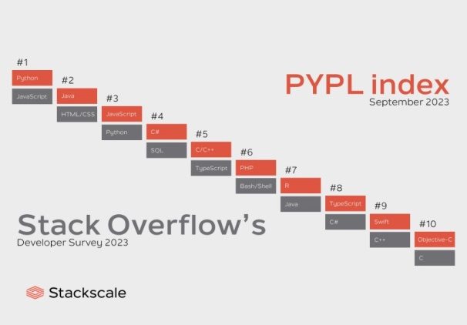  
Рис. 2.1. Рейтинг найбільш популярних мов програмування.

## 2.4 Створення документації

Після встановлення усіх необхідних додатків, ми можемо переходити до опису документації. Перший етап полягає в складанні тест-кейсів. Це було зазначено вище в етапах, тому почнемо з цього.

Тест-кейс — це набір вхідних значень, попередніх умов виконання, очікуваних результатів і післяумов, розроблених для конкретної мети або умови тестування. Наприклад, для виконання певного програмного шляху або для перевірки відповідності певній вимозі.

* дозволяють зрозуміти покриття вимог вашими тестами;
* допомагають не забути, що саме ви протестували;
* систематизують всю подальшу роботу (якщо у вас виникнуть питання, чи тестували ви щось, то у вас буде підтвердження цього).

Під тест-кейсом також може розумітися відповідний документ, який представляє формальний запис тест-кейса (рис. 2.2.).

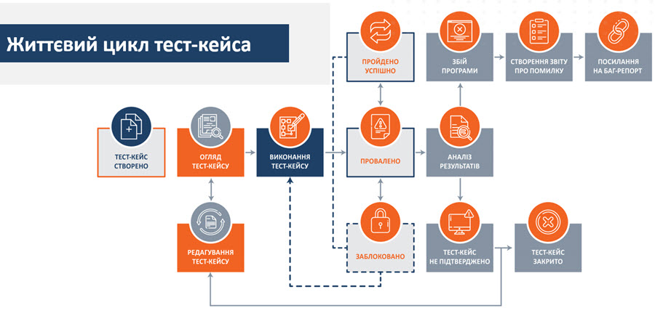Рис. 2.2. Життєвий цикл тест-кейсу.

# КІНЦЕВІ РЕЗУЛЬТАТИ

* 1. **Автоматизоване димне тестування системи веб-додатку**

### 3.1.1. Створення проєкту

У додатку IntelliJ IDEA свторюємо новий проєкт за допомогою Maven і обираємо версію Java. Проєкт створили під назвою «TestingToDo» (рис. 3.1.).

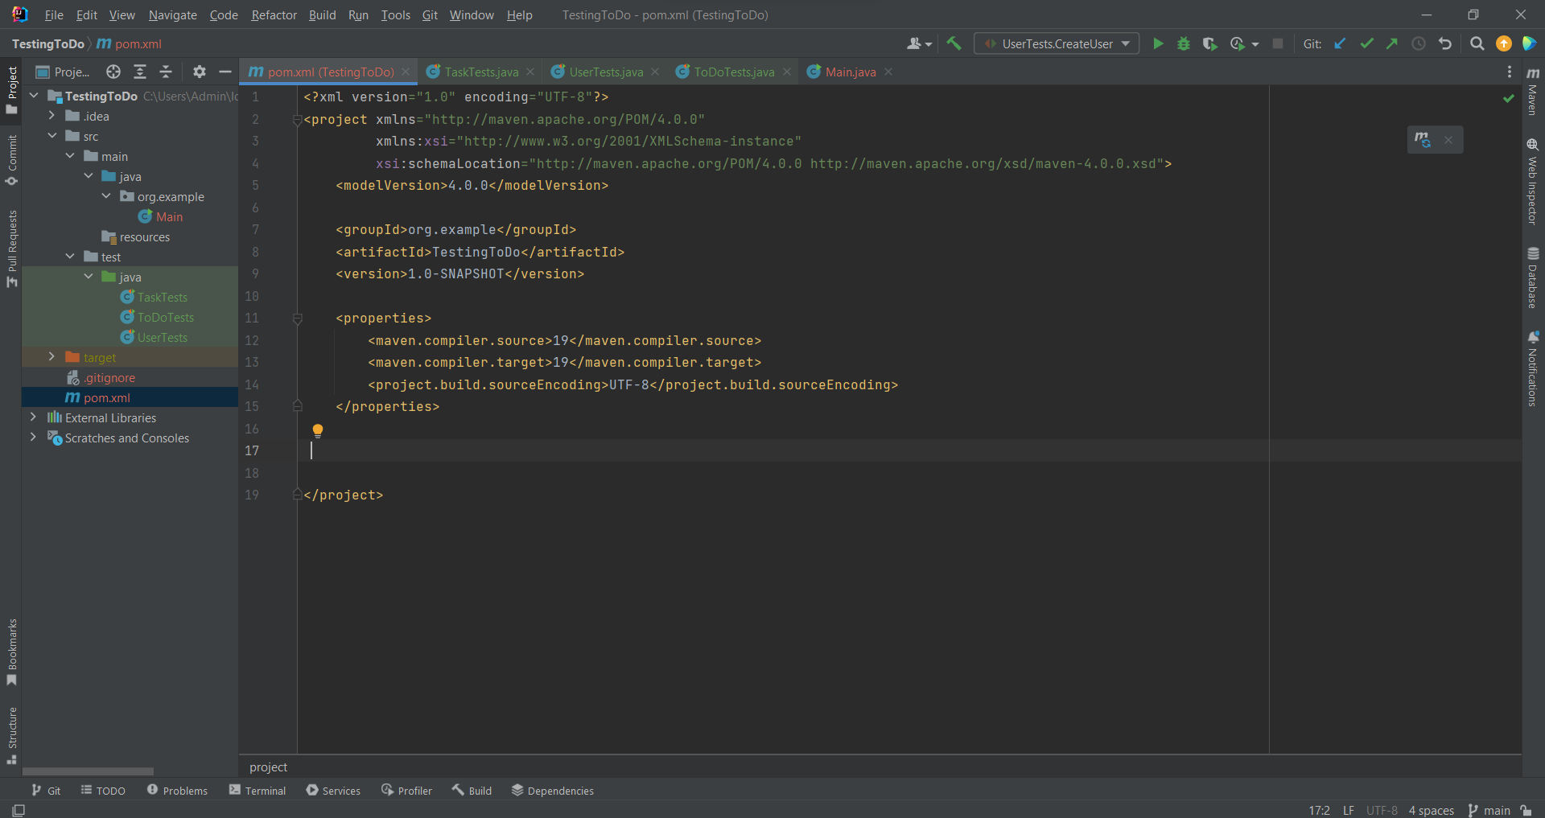

Рис. 3.1. Головний екран проєкту IntelliJ IDEA

Спочатку нам потрібно встановити прив’язки Selenium для проєкту автоматизації.

Встановлення бібліотек Selenium для Java можна здійснити за допомогою Maven.

<dependency>

<groupId>org.seleniumhq.selenium</groupId>

<artifactId>selenium-java</artifactId>

<version>LATEST</version>

</dependency>

Щоб створити екземпляр сеансу Firefox, ми зробимо наступне:

import org.openqa.selenium.By;  
import org.openqa.selenium.WebDriver;  
import org.openqa.selenium.WebElement;  
import org.openqa.selenium.firefox.FirefoxDriver;  
import org.openqa.selenium.support.ui.Select;   
  
public class UserTests {  
 WebDriver driver;  
 @Before  
 public void setUp() {  
 System.*setProperty*("webdriver.firefox.driver", "C:\\Program Files\\Mozilla Firefox\\firefox.exe");   
//слід встановити залежність, що визначає шлях до firefoxdriver  
 driver = new FirefoxDriver();  
 //для запуску браузера необхідно створити об'єкт драйвера  
 }

Щоб завершити тест, викличемо quit метод на екземплярі WebDriver інтерфейсу, наприклад, на driver змінній.  
 @After  
 public void tearDown() {  
 driver.quit();  
 }

Також використаємо методи відкриття нашої сторінкина повний екран.

driver.manage().window().maximize();

Cтворимо проект Selenium IDE “Testing ToDo”  
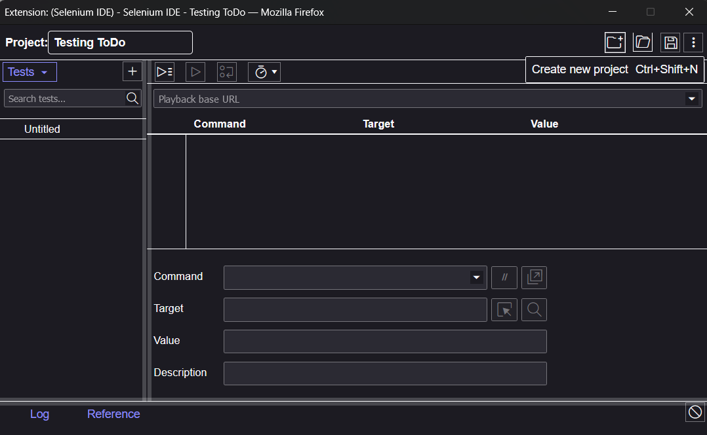

Рис. 3.2. Головний екран проєкту Selenium IDE.

На цьому налаштування нашого проєкту автоматизації завершено. Далі переходимо до написання самих тест-кейсів та створення автотестів до них.

### 3.1.2. Створення тест-кейсів

Для нашого застосунку створимо декілька тест-кейсів з описом кроків тестування для автотестів. Це будуть тільки деякі найбільш використовувані кроки. Розглянемо лише позитивні сценарії, адже проводимо димове тестування.

**Тест-кейс №1: Створення користувача**

Опис: Перевірити, що користувач може бути успішно створений з

правильними даними.

Кроки:

1. Перейти на сторінку створення користувача (http://localhost:8081/users/create).
2. Заповнити всі необхідні поля (ім'я, прізвище, email, пароль).
3. Натиснути кнопку "Зареєструватися".
4. Перевірити, що користувач з'явився в списку користувачів (http://localhost:8081/).

Критерії успіху:

* Користувач повинен бути створений і відображатися в списку користувачів.

  
Рис. 3.3. Скріншот після виконання автотесту.

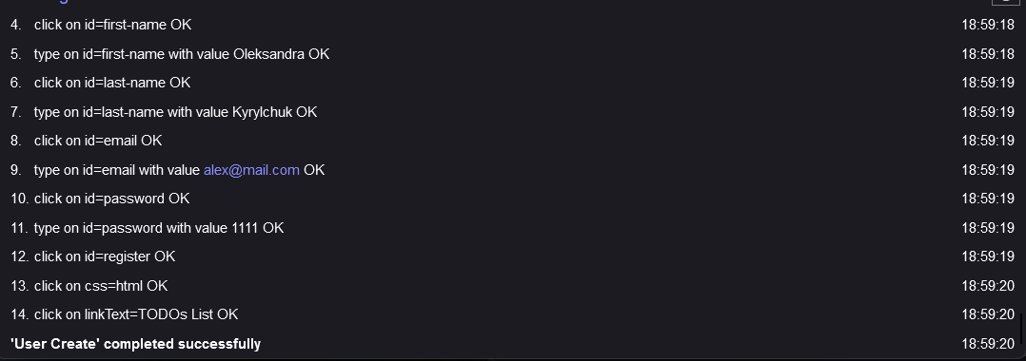

Рис. 3.4. Результат перевірки тесту в Selenium IDE.

**Тест-кейс №2: Оновлення користувача**

Опис: Перевірити, що інформація про користувача може бути успішно оновлена.

Кроки:

1. Перейти на сторінку редагування користувача (http://localhost:8081/users/6/update).
2. Внести зміни в необхідні поля (ім'я, прізвище, пароль, роль).
3. Натиснути кнопку "Оновити".
4. Перевірити, що зміни вступили в силу в списку користувачів (http://localhost:8081/).

Критерії успіху:

* Інформація про користувача повинна бути оновлена в списку користувачів.

Рис. 3.5. Скріншот після виконання автотесту.

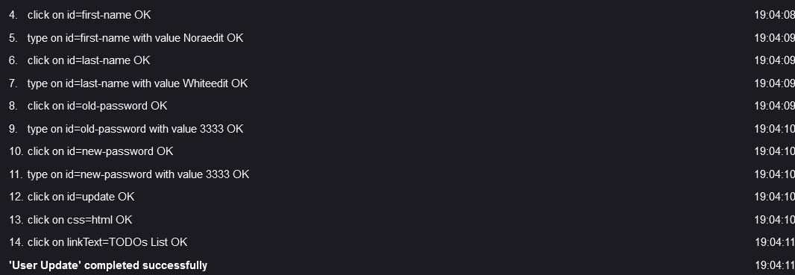

Рис. 3.6. Результат перевірки тесту в Selenium IDE.

**Тест-кейс №3: Видалення користувача**

Опис: Перевірити, що користувач може бути успішно видалений.

Кроки:

1. Перейти на сторінку списку користувачів (http://localhost:8081/).
2. Натиснути кнопку "Видалити" біля потрібного користувача.
3. Підтвердити видалення.
4. Перевірити, що користувач зник зі списку користувачів.

Критерії успіху:

* Користувач повинен бути видалений зі списку користувачів.

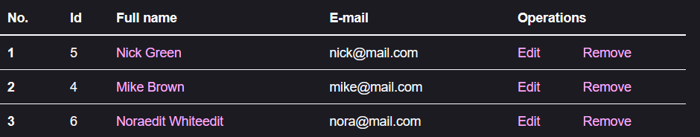 Рис. 3.7. Скріншот після виконання автотесту.

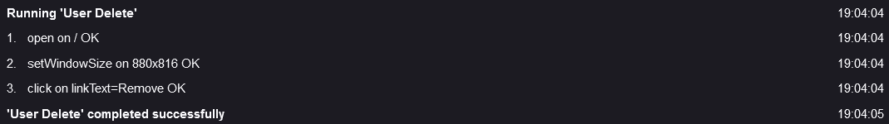

Рис. 3.8. Результат перевірки тесту в Selenium IDE.

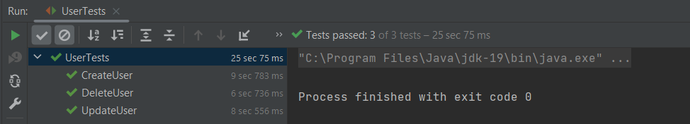

Рис. 3.9. Результат перевірки тесту в Selenium IntelliJ IDEA.

**Тест-кейс №4: Створення списку завдань**

Опис: Перевірити, що новий список завдань може бути успішно створено.

Кроки:

1. Перейти на сторінку списку завдань (http://localhost:8081/todos/all/users/4).
2. Натиснути кнопку "Створити" -> перехід на іншу сторінку.
3. Заповнити поле "Назва".
4. Натиснути кнопку "Створити".
5. Перевірити, що завдання з'явилося в списку завдань.

Критерії успіху:

* Список завдання повинно бути створено і відображатися в списку завдань користувача.

 Рис. 3.10. Скріншот після виконання автотесту.

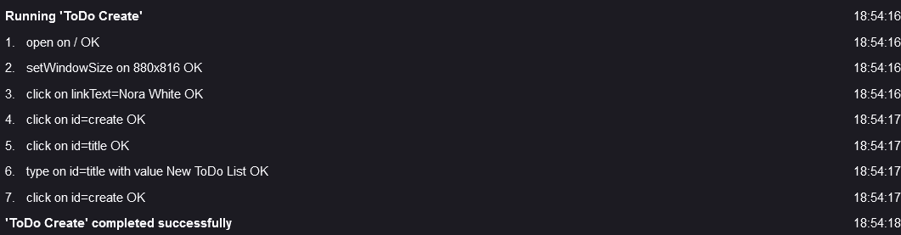

Рис. 3.11. Результат перевірки тесту в Selenium IDE.

**Тест-кейс №5: Оновлення списку завдань**

Опис: Перевірити, що інформація про список завдання може бути успішно оновлена.

Кроки:

1. Перейти на сторінку редагування завдання (http://localhost:8081/todos/9/update/users/5).
2. Внести зміни в поле "Назва".
3. Натиснути кнопку "Оновити".
4. Перевірити, що зміни вступили в силу в списку завдань.

Критерії успіху:

* Інформація про завдання повинна бути оновлена в списку завдань.

 Рис. 3.12. Скріншот після виконання автотесту.

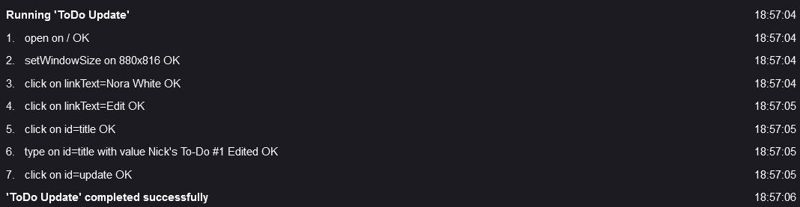  
Рис. 3.13. Результат перевірки тесту в Selenium IDE

**Тест-кейс №6: Видалення списку завданнь**

Опис: Перевірити, що завдання може бути успішно видалено.

Кроки:

1. Перейти на сторінку списку завдань (http://localhost:8081/todos/all/users/5).
2. Натиснути кнопку "Видалити" біля потрібного списку.
3. Підтвердити видалення.
4. Перевірити, що завдання зникло зі списку завдань.

Критерії успіху:

* Завдання повинно бути видалено зі списку завдань.

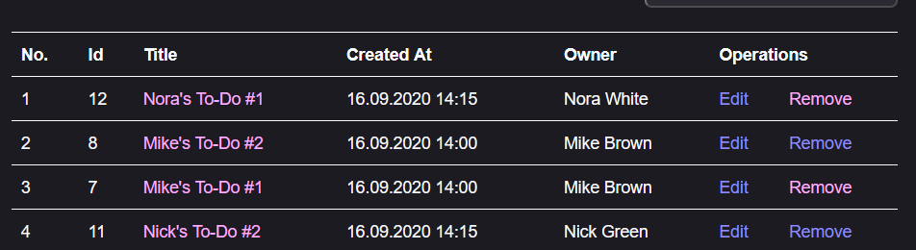  
Рис. 3.14. Скріншот після виконання автотесту.

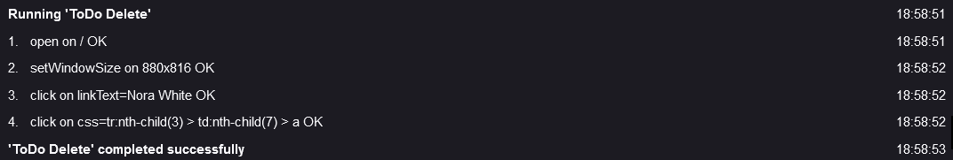

Рис. 3.15. Результат перевірки тесту в Selenium IDE.

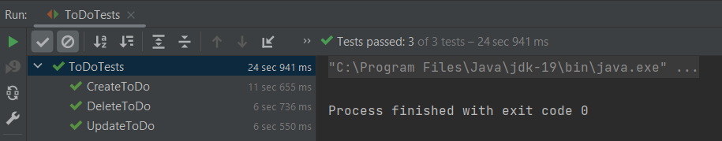

Рис. 3.16. Результат перевірки тесту в Selenium IntelliJ IDEA.

**Тест-кейс №7: Створення завдання**

Опис: Перевірити, що нове завдання може бути успішно створено та співавтор доданий.

Кроки:

1. Перейти на сторінку списку завдань Todo (http://localhost:8081/todos/8/tasks).
2. Натиснути кнопку "Створити" -> перехід на іншу сторінку.
3. Заповнити поле "Назва".
4. Натиснути кнопку "Створити".
5. Вибрати співавтора зі спадного списку.
6. Натиснути кнопку "Додати".
7. Перевірити, що завдання з'явилося в списку завдань.
8. Перевірити, що співавтор відображається у списку співавторів завдання.

Критерії успіху:

* Завдання повинно бути створено і відображатися в списку завдань.
* Співавтор повинен бути доданий до завдання та відображатися у списку співавторів.

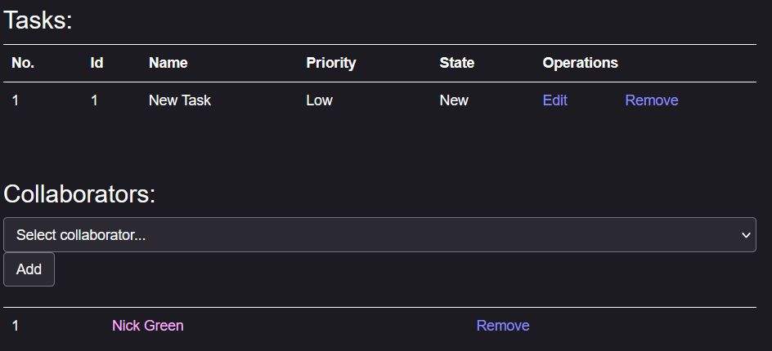   
Рис. 3.17. Скріншот після виконання автотесту.

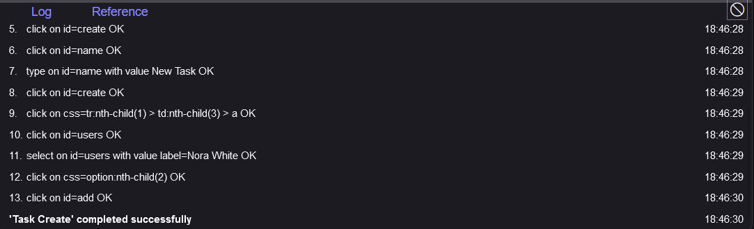

Рис. 3.18. Результат перевірки тесту в Selenium IDE.

**Тест-кейс №8: Оновлення завдання**

Опис: Перевірити, що інформація про завдання (назва, пріоритет, статус) може бути успішно оновлена.

Кроки:

1. Перейти на сторінку редагування завдання (http://localhost:8081/tasks/7/update/todos/7).
2. Внести зміни в поле "Назва".
3. Вибрати пріоритет зі спадного списку.
4. Вибрати статус зі спадного списку.
5. Натиснути кнопку "Оновити".
6. Перевірити, що зміни вступили в силу в списку завдань.

Критерії успіху:

* Інформація про завдання повинна бути оновлена в списку завдань.

 Рис. 3.19. Скріншот після виконання автотесту.

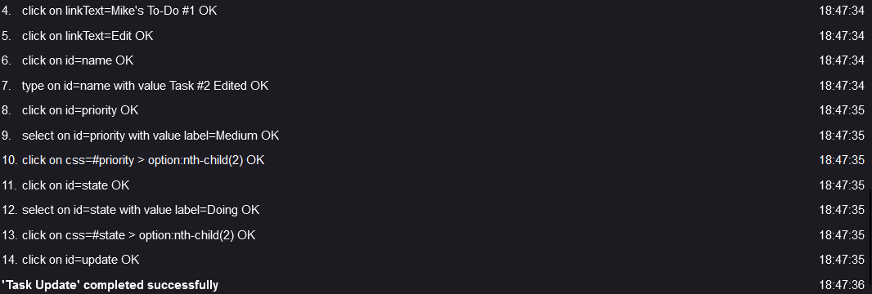

Рис. 3.20. Результат перевірки тесту в Selenium IDE.

**Тест-кейс №9: Видалення завдання**

Опис: Перевірити, що завдання може бути успішно видалено.

Кроки:

1. Перейти на сторінку списку завдань Todo (http://localhost:8081/todos/7/tasks).
2. Натиснути кнопку "Видалити" біля потрібного завдання.
3. Підтвердити видалення.
4. Перевірити, що завдання зникло зі списку завдань.

Критерії успіху:

* Завдання повинно бути видалено зі списку завдань.

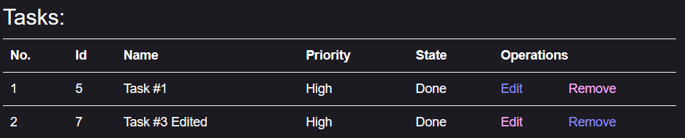

Рис. 3.21. Скріншот після виконання автотесту.

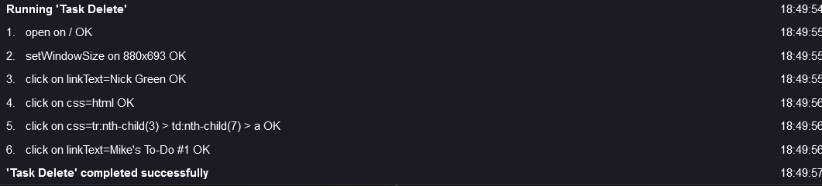

Рис. 3.22. Результат перевірки тесту в Selenium IDE.

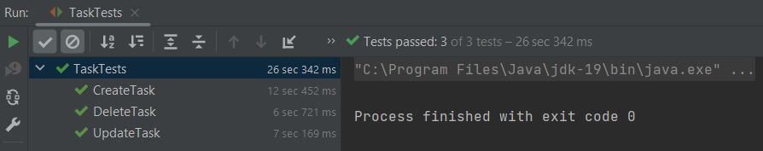

Рис. 3.23. Результат перевірки тесту в Selenium IntelliJ IDEA.

* 1. **Аналіз отриманих результатів**

Усі тест-кейси, які були розроблені для проведення димового тестування, пройшли успішно. Це означає, що основні функції веб-додатку працюють належним чином.

Особливо варто відзначити, що тести перевірили такі важливі функції, як:

* Створення, оновлення та видалення користувачів;
* Створення, оновлення та видалення списків завдань;
* Створення, оновлення та видалення завдань.

Таким чином, можна зробити висновок, що веб-додаток готовий до подальшого тестування. Однак, щоб мати більш повне уявлення про стан додатку, рекомендується провести додаткові тести, які б перевірили інші функції та сценарії використання.

Selenium IDE - це плагін для браузера Firefox, який дозволяє записувати і відтворювати сценарії тестування. Він є найпростішим інструментом у сімействі Selenium, але його можливості обмежені. Selenium IDE підтримує лише один браузер, Firefox, і лише один мову програмування, Selenese.

Selenium WebDriver - це найновітніший і найпотужніший інструмент у сімействі Selenium. Він підтримує всі основні браузери і всі основні мови програмування. Selenium WebDriver також є найбільш гнучким інструментом, оскільки дозволяє розробникам писати сценарії тестування на основі об'єктно-орієнтованого програмування.

Selenium IDE є хорошим вибором для початківців, які хочуть швидко і легко розпочати автоматизацію тестування веб-додатків. Selenium WebDriver - це найкращий вибір для досвідчених розробників, які потребують найбільш гнучкого і потужного інструменту для автоматизації тестування веб-додатків.

# ВИСНОВКИ

У курсовій роботі було розглянуто теоретичні основи димового тестування веб-додатків, а також розроблено систему автотестів для веб-застосунку “ToDo” за допомогою інструменту Selenium WebDriver та Selenium IDE.

На основі проведеного дослідження можна зробити наступні висновки:

* Димове тестування є важливим етапом тестування програмного забезпечення, який дозволяє визначити, чи готова збірка до подальшого тестування.
* Автоматизоване димове тестування дозволяє виконувати тестування швидко та ефективно, що особливо важливо для великих і складних проектів.
* Selenium WebDriver є потужним і гнучким інструментом, який дозволяє автоматизувати тестування веб-додатків на різних платформах за допомогою різних мов програмування.

У процесі роботи над курсовою роботою було досягнуто поставлених цілей та виконано всі поставлені завдання. Було розроблено систему автотестів для веб-застосунку “ToDo”, яка дозволяє перевірити основні функціональні можливості додатку. Тести були написані на мові програмування Java та використовують інструменти Selenium WebDriver та Selenium IDE.

У подальшій роботі над курсовою роботою можна було б додати наступні можливості:

* Розширити набір тестів для перевірки додаткових функціональних можливостей веб-застосунку.
* Додати можливість автоматичного запуску тестів за розкладом.
* Забезпечити інтеграцію системи автотестів з іншими системами управління тестуванням.

На основі проведеного дослідження можна дати наступні рекомендації для проведення димового тестування веб-додатків:

* Використовуйте автоматизоване димове тестування для великих і складних проектів.
* Використовуйте інструменти, які підтримують широкий діапазон браузерів і мов програмування.
* Створюйте систему автотестів, яка дозволяє перевірити основні функціональні можливості веб-застосунку.
* Регулярно запускайте димове тестування для виявлення помилок на ранніх етапах розробки.

# СПИСОК ВИКОРИСТАНИХ ДЖЕРЕЛ

1. Automation Testing Tutorial: What is Automated Testing. [Електронний ресурс] – Режим доступу до ресурсу:

<https://www.guru99.com/automation-testing.html>

1. Клієнт-серверна архітектура [Електронний ресурс] – Режим доступу до ресурсу: <https://uk.wikipedia.org/wiki/%D0%9A%D0%BB%D1%96%D1%94%D0%BD%D1%82-%D1%81%D0%B5%D1%80%D0%B2%D0%B5%D1%80%D0%BD%D0%B0_%D0%B0%D1%80%D1%85%D1%96%D1%82%D0%B5%D0%BA%D1%82%D1%83%D1%80%D0%B0>
2. Обзор протокола HTTP [Електронний ресурс] – Режим доступу до

ресурсу: <https://developer.mozilla.org/ru/docs/Web/HTTP/Overview>

1. Тестування програмного забезпечення [Електронний ресурс] – Режим

доступу до ресурсу:

<https://uk.wikipedia.org/wiki/%D0%A2%D0%B5%D1%81%D1%82%D1%83%D0%B2%D0%B0%D0%BD%D0%BD%D1%8F_%D0%BF%D1%80%D0%BE%D0%B3%D1%80%D0%B0%D0%BC%D0%BD%D0%BE%D0%B3%D0%BE_%D0%B7%D0%B0%D0%B1%D0%B5%D0%B7%D0%BF%D0%B5%D1%87%D0%B5%D0%BD%D0%BD%D1%8F>

1. An all-in-one test automation solution [Електронний ресурс] – Режим

доступу до ресурсу: <https://www.katalon.com/>

1. Complete Guide to Test Automation: Techniques, Practices, and Patterns for Building and Maintaining Effective Software Projects [Електронний ресурс] Режим доступу до ресурсу:

<http://tisten.ir/wp-content/uploads/2019/01/Complete-Guide-to-TestAutomation-Techniques-Practices-and-Patterns-for-Building-andMaintaining-Effective-Software-Projects-Apress-2018-Arnon-Axelrod.pdf>

1. Driver requirements Maven [Електронний ресурс] – Режим доступу до

ресурсу:

<https://www.selenium.dev/documentation/en/webdriver/driver_requirements/>

1. Getting Started with Selenium for Automated Website Testing [Електронний ресурс] – Режим доступу до ресурсу:

<https://wiki.saucelabs.com/display/DOCS/Getting+Started+with+Selenium+for+Automated+Website+Testing>

1. Installing Selenium libraries [Електронний ресурс] – Режим доступу до

ресурсу: <https://www.selenium.dev/documentation/en/selenium_installation/installing_selenium_libraries/>

1. IntelliJ IDEA [Електронний ресурс] – Режим доступу до ресурсу: https://www.jetbrains.com/ru-ru/idea/
2. Oracle Java [Електронний ресурс] – Режим доступу до ресурсу:

<https://www.oracle.com/java/>

1. Selenium Webdriver [Електронний ресурс] – Режим доступу до ресурсу:

<https://drive.google.com/file/d/0B7TBmsv_w76nQ1FfQVdyWWRXYk0/view>

1. Selenium with Java : Getting Started to Run Automated Tests [Електронний ресурс] – Режим доступу до ресурсу:

<https://www.browserstack.com/guide/selenium-with-java-for-automated-test>

1. Strategies for Testing Web Applications from the Client Side [Електронний ресурс] – Режим доступу до ресурсу:

<https://cs.fit.edu/media/TechnicalReports/cs-2003-11.pdf>

1. Welcome to Apache Maven [Електронний ресурс] – Режим доступу до

ресурсу: <https://maven.apache.org/>

1. What is Smoke Testing? [Електронний ресурс] – Режим доступу до

ресурсу: <https://www.guru99.com/smoke-testing.html>

1. Тест-кейси: що, як, навіщо. [Електронний ресурс] – Режим доступу до

ресурсу:<https://dou.ua/forums/topic/46769/?from=comment-digest_post&utm_source=digest-comments&utm_medium=email&utm_campaign=25122023>

1. Інструменти для автоматизації тестування. . [Електронний ресурс] – Режим доступу до ресурсу:<https://artjoker.ua/blog/avtomatizatsiya-testirovaniya-instrumenty-sredstva-protsessy/>